RIWAYAT HIDUP

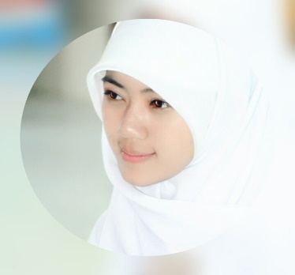
Tri Nur Fatikhah, lahir di Indramayu pada tangggal 07 Februari 1993, sebagai anak bungsu dari 3 bersaudara pasangan Bapak Zaini dan Ibu Anisah. Ia tinggal di Desa Kroya RT/RW 03/01 Kecamatan Kroya Kabupaten Indramayu.
Pendidikannya dimulai pada tahun 1999 di SDN Kroya I dan Lulus pada tahun 2005. Kemudian ia melanjutkan pendidikan SMP di Kota Bandung tepatnya di SMP Angkasa Lanud Husein Sastra Negara selama 2 tahun dan pindah ke SMPN I Kroya untuk melanjutkan sekolahnya. Setelah lulus pada tahun 2008 dari SMPN I Kroya, ia melanjutkan pendidikan ke SMAN 1 Kroya dan lulus pada tahun 2011. Demi mencapai jenjang pendidikan yang lebih tinggi, ia melanjutkan pendi-dikannya ke Progam Studi Pendidikan Bahasa, Sastra Indonesia dan Daerah, Fakultas Keguruan dan Ilmu Pendidikan Universitas Pasundan Bandung.
Semasa sekolah penulis sudah mulai aktif dalam berorganisasi. Mulai dari sekolah menengah pertama hingga menjadi mahasiswa Progam Studi Pendidikan Bahasa, Sastra Indonesia dan Daerah FKIP Unpas. Ia aktif dalam kegiatan kemahasiswaan, salah satunya penulis tergabung dalam UKM Teater Titic’s di Program Studi Pendidikan Bahasa, Sastra Indonesia dan Daerah. Penulis juga tergabung ke dalam organisasi kedaerahan IKA DARMA AYU Bandung (Ikatan Keluarga Mahasiswa Indramayu) dan Paguyuban Nok-Nang Dermayu sebagai Duta Pariwisata di Indramayu.

